気象及び主要農作物等生育状況 （令和７年度第３号）

令和７年７月３１日
農林水産部
１．気象経過
（１）６月（1日～30日）
全 般： 平均気温、最高気温、最低気温のいずれも平年値及び過去5か年の平均値を上回り、平均気温は、観測史上初めて20℃を超える高温傾向となった。また、日照時間については過去5か年平均値と同程度であったが、平年値を大幅に上回った。一方で、降水量については、22、26日に集中して雨が降ったことにより、平年値及び過去5か年の平均値を大幅に上回った。
項 目 |  | 本年 | 平年値（A） | 過去5ヵ年平均値（B） | Aとの比較 | Bとの比較
気温（℃） | 平均気温 | 20.7 | 17.6 | 19.2 | +3.1 | +1.5
気温（℃） | 最高気温 | 25.6 | 22.2 | 24.0 | +3.4 | +1.6
気温（℃） | 最低気温 | 16.7 | 14.1 | 15.4 | +2.6 | +1.3
日照時間（ｈ） |  | 211.7 | 177.8 | 206.2 | +33.9 | +5.5
降水量（mm） |  | 122.5 | 77.3 | 69.1 | +45.2 | +53.4
※平年＝H03～R02の30年平均 ：過去5ヵ年＝R02～R06
（１）７月（1日～15日）
全 般： 平均気温、最低気温は、平年値及び過去5か年の平均値を上回るとともに、最高気温は平年を大幅に上回り、高温傾向となった。日照時間については、平年値及び過去5か年の平均値を大幅に上回った。また、降水量については、晴天が続き、平年値及び過去5か年の平均値を大幅に下回った。
項 目 |  | 本年 | 平年値（A） | 過去5ヵ年平均値（B） | Aとの比較 | Bとの比較
気温（℃） | 平均気温 | 24.4 | 20.5 | 22.3 | +3.9 | +2.1
気温（℃） | 最高気温 | 29.8 | 24.8 | 26.6 | +5.0 | +3.2
気温（℃） | 最低気温 | 20.4 | 17.4 | 19.1 | +3.0 | +1.3
日照時間（ｈ） |  | 116.4 | 76.3 | 82.7 | +40.1 | +33.7
降水量（mm） |  | 25.5 | 65.0 | 82.8 | -39.5 | -57.3
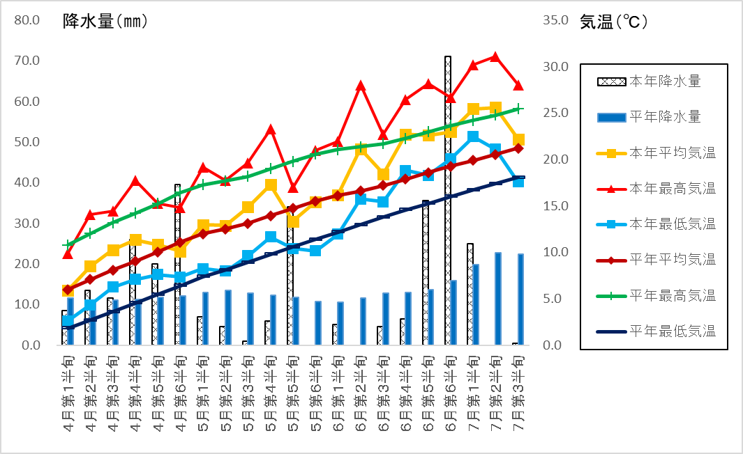

２．水稲（7月16日現在）
（東青農林水産事務所 農業普及振興室調べ）

《青森市管内生育状況》
品種名 | 年次 | ７月16日調査 |  |  |  | 幼 穂  形成期 | 出穂期
品種名 | 年次 | 草丈  （ｃｍ） | 茎数  （本） | 葉数  （枚） | ㎡茎数  (本) | 幼 穂  形成期 | 出穂期
青天の霹靂  （青森市内4地点平均） | R7 | 78.1 | 21.6 | 10.7 | 474 | 7/6 | 7/26
青天の霹靂  （青森市内4地点平均） | 平年 | 68.8 | 22.4 | 10.2 | 492 | 7/10 | 8/3
まっしぐら  （青森市浪岡上十川） | R7 | 82.9 | 23.0 | 10.8 | 373 | 7/10 | 7/29
まっしぐら  （青森市浪岡上十川） | 前年 | 77.7 | 35.8 | 11.5 | 594 | 7/5 | 7/28
はれわたり  （青森市内2地点平均） | R7 | 76.1 | 23.1 | 10.8 | 511 | 7/7 | 7/28
はれわたり  （青森市内2地点平均） | 前年 | 72.1 | 21.4 | 11.1 | 469 | 7/9 | 7/30
※「まっしぐら」（青森市浪岡上十川）、「はれわたり」（青森市内2地点平均）は、平年値が無いため前年値を記載。
※「まっしぐら」（青森市浪岡上十川）の田植え日は5月23日（前年は5月18日）。

「青天の霹靂」（青森市内４地点平均）は、平年に比べて、草丈はかなり長く、茎数はやや少なく、葉数は多い。
「まっしぐら」（青森市浪岡下十川）は、前年に比べて、草丈は長く、茎数はかなり少なく、葉数はかなり少ない。
「はれわたり」（青森市内2地点平均）は、前年に比べて、草丈は長く、茎数はかなり多く、葉数はやや少ない。
幼穂形成期は、「青天の霹靂」は平年より4日早く、「はれわたり」は前年より２日早い。（「まっしぐら」は田植え日が前年より5日遅かったことから、前年より5日遅い。）
出穂期は、「青天の霹靂」は平年より8日早く、「はれわたり」は前年より2日早い。（「まっしぐら」は前年より1日遅い。）
高温で生育しているため、例年よりも生育が早く、稲刈りも早まると予想されることから、例年より早めに収穫機械や作業場の準備が必要になると考えられる。

３．野 菜（7月23日現在）
（農業政策課調べ）
（１）トマト
早植え栽培については、5か年平均よりも草丈は高い。また、開花段数及び着蕾段数は5か年平均を下回っているが、概ね5か年並みの生育状況である。現在7～9段目の花が開花しており、2～4段目を収穫中である。
中植え栽培については、草丈、開花段数及び着蕾段数は5か年を下回っており、着果段は2～4段目である。（高温による影響が大きいと考えられる）
早植え（半促成）栽培 | 草丈（ｃｍ） | 開花段数 | 着蕾段数
本 年 | ２１５．９ | ８．３ | ８．７
過去5ヵ年平均 | ２１０．８ | ８．８ | ９．７

中植え（夏秋）栽培 | 草丈（ｃｍ） | 開花段数 | 着蕾段数
本 年 | ７６．６ | ２．８ | ３．０
過去５ヵ年平均 | ９８．０ | ３．５ | ４．５

（２）ピーマン
草丈は5か年よりも草丈は大幅に上回っており、開花段数及び着果段数も5か年を上回っているため、生育は順調に進んでいる。現在5～9段目の花が開花しており、2段目が収穫期となっており、生育は順調である。（高温と日照時間による影響が大きいと考えられる）
 | 草丈（ｃｍ） | 開花段数 | 着果段数
本 年 | ６８．６ | ７．４ | ５．８
過去５ヵ年平均 | ５８．４ | ５．４ | ４．３

（３）スイートコーン
5か年と比べ草丈が大幅に低く、葉数も下回っている。（高温による影響と、降水量が少なかったことによる影響が大きいと考えられる）
 | 草丈（ｃｍ） | 葉 数
本 年 | １６９．４ | ８．７
過去５ヵ年平均 | １８４．６ | ９．０

（４）ネギ
前年と比べ草丈はやや低く、葉数は下回っている。（高温による影響と、降水量が少なかったことによる影響が大きいと考えられる）
 | 草丈（ｃｍ） | 葉 数
本 年 | ７９．８（変更後の測定方法） | ５．８
前 年 | ８２．４（変更後の測定方法） | ７．２
過去５ヵ年平均 | ６７．６（変更前の測定方法） | ６．３
※変更前の測定方法：地表面から葉の先端までの長さ
変更後の測定方法：基準点（定植後かつ土寄せ前の地表面）から葉の先端までの長さ
（詳細は報告書令和7年度第2号参照）

４．花 き（7月23日現在）
（農業政策課調べ）
（１）トルコギキョウ
5か年と比べ草丈がかなり高く、葉節数は少なくなっているが、生育は順調である。（高温による影響と日照時間の影響が大きいと考えられる）
 | 草丈（ｃｍ） | 葉節数
本 年 | ６８・６ | １０．８
過去５ヵ年平均 | ５４．９ | １２．８

（２）スプレーギク
5か年と比べ草丈はやや低いものの、生育は概ね順調に進んでいる。
 | 草丈（ｃｍ）
本 年 | １００．９
過去５ヵ年平均 | １０４．５

５．果 樹（リンゴ）（7月21日現在）
（東青農林水産事務所農業普及振興室調べ）

7月21日現在の果実横径は、浪岡のふじが5.2㎝（平年比96％）、田茂木野のふじが5.0cm（平年比93％）と平年をやや下回っている。
また、つがるは平年を上回っており、王林は平年をやや下回っている。なお、今年は全国的に高温傾向にあり、カメムシ類やナミハダニ等の病害虫の発生が多発している。
本市においても同様の傾向となっており、今後、さらに活発となることが懸念されることから、適期防除に努める必要がある。

 | 区分  品種 | 果実横径（7/21現在、cm）
 | 区分  品種 | 本年 | 平年 | 前年 | 平年比
青森  地区 | ふじ | 5.0 | 5.4 | 6.2 | 93%
青森  地区 | つがる | 6.3 | 6.0 | 6.8 | 105%
浪岡  地区 | ふじ | 5.2 | 5.4 | 6.5 | 96%
浪岡  地区 | つがる | 6.5 | 6.4 | 7.0 | 102%
浪岡  地区 | 王林 | 5.5 | 5.6 | 5.7 | 98%

６．水 産
（水産振興センター調べ）
（１）水温経過（7月15日現在）
水産振興センター沖の水温は7月以降、やや高い～はなはだ高く推移しており、現在の平均水温は20.5℃、平年比+1.9℃であり、高温傾向である。※R6：20.3℃、R5：20.6℃
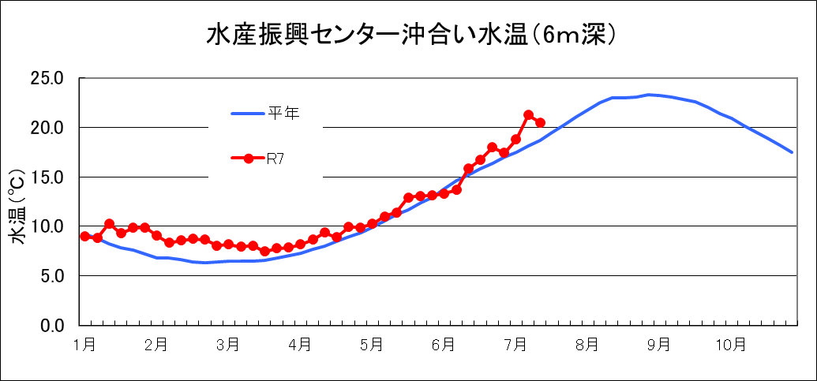

（２）ホタテガイ付着稚貝調査結果（青森市管内6月23日実施）
第2回付着稚貝調査結果は、1袋あたりの付着数が、垂下日数72日間（62日間）で、ホタテガイ22,101個（5,536個）、ムラサキイガイ29,141個（39,440個）、キヌマトイガイ1,664個（32個）、エゾイシカゲガイ0個（16個）、ヒトデ0個（0個）、ウミセミ0個（0個）であった。また、ホタテガイの平均殻長は４,50mm（3.74mm）であり、ホタテガイ、キヌマトイガイの付着稚貝が大幅に増えたが、ムラサキイガイの付着稚貝は大幅に減少した。※（）内は昨年6月24,25日実施の実績値

（参考）令和６年調査結果

